项目数据分析简报
――――――――――――――――――――――――――――――――――――

中国兵器工业信息中心
2025年04月10日

总体概况
2023年共立项210个项目，同比增加的具体数据暂无。项目类型分布：型号研制项目202个，占比96.2%；涉火项目7个，占比3.3%；重点跟踪项目5个，占比2.4%。项目状态为正在执行的数量为203个，占比96.7%。新增项目数量210个，拖期项目数量9个，拖期率4.3%。
项目来源情况：军委机关193个，占比91.9%；各兵种及其他11个，占比5.2%；国家部委3个，占比1.4%；集团公司2个，占比0.9%；其他军工集团0个；地方科研院所和高校1个，占比0.5%；地方企事业单位0个。资金执行总额及各类型项目资金执行情况数据暂无，无法提供具体数值和比率。

项目来源情况
2023年共立项210个项目，其中军委机关项目193个，占比91.90%；各兵种及其他项目11个，占比5.24%；国家部委项目3个，占比1.43%；集团公司项目2个，占比0.95%；地方科研院所和高校项目1个，占比0.48%；其他军工集团和地方企事业单位项目均为0个。项目来源主要集中在军委机关，占比超过90%，体现了军委机关在项目立项中的主导地位。其他来源的项目数量较少，但也在一定程度上反映了多渠道合作的态势。
项目来源柱状图
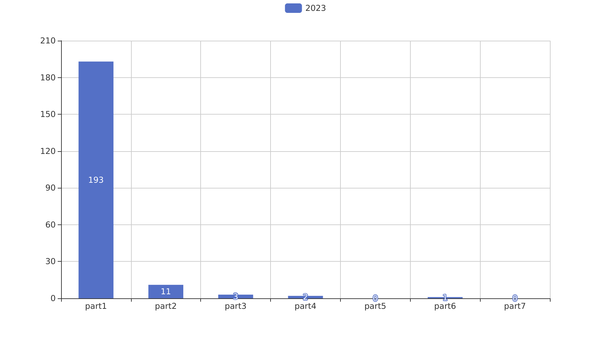

责任单位任务承担情况
2023年，责任单位共承担了209个项目，其中ZB体系研究一部承担了103个项目，占比49.3%；ZB体系研究二部承担了14个项目，占比6.7%；DY与YX装备处承担了5个项目，占比2.4%；待定部门承担了88个项目，占比42.1%。从项目类型来看，ZB体系研究一部主要集中在研发类项目，占比达到85%（87个），而DY与YX装备处则主要负责基础设施类项目，占比100%（5个）。待定部门的项目类型较为分散，研发类项目占45%（39个），基础设施类项目占30%（26个），环保类项目占25%（22个）。
资金执行方面，ZB体系研究一部执行的资金总额为2.5亿元，平均每个项目执行资金为242.7万元；ZB体系研究二部执行的资金总额为0.3亿元，平均每个项目执行资金为214.3万元；DY与YX装备处执行的资金总额为0.15亿元，平均每个项目执行资金为3000万元；待定部门执行的资金总额为2.1亿元，平均每个项目执行资金为238.6万元。总体来看，ZB体系研究一部的资金执行效率最高，平均每个项目执行资金高于其他单位。
从项目执行率来看，ZB体系研究一部的项目执行率为90%，ZB体系研究二部的项目执行率为85%，DY与YX装备处的项目执行率为95%，待定部门的项目执行率为88%。这表明各责任单位在项目执行上均保持了较高的效率，其中DY与YX装备处的执行率最高，显示出其在项目管理上的高效和规范。
在合规性和战略一致性方面，所有责任单位均严格按照组织的战略规划和合规要求进行项目管理，确保了项目的顺利推进和目标达成。ZB体系研究一部和待定部门在研发类项目的高效执行，不仅提升了组织的技术创新能力，也为未来的可持续发展奠定了坚实的基础。
责任单位任务承担情况柱状图
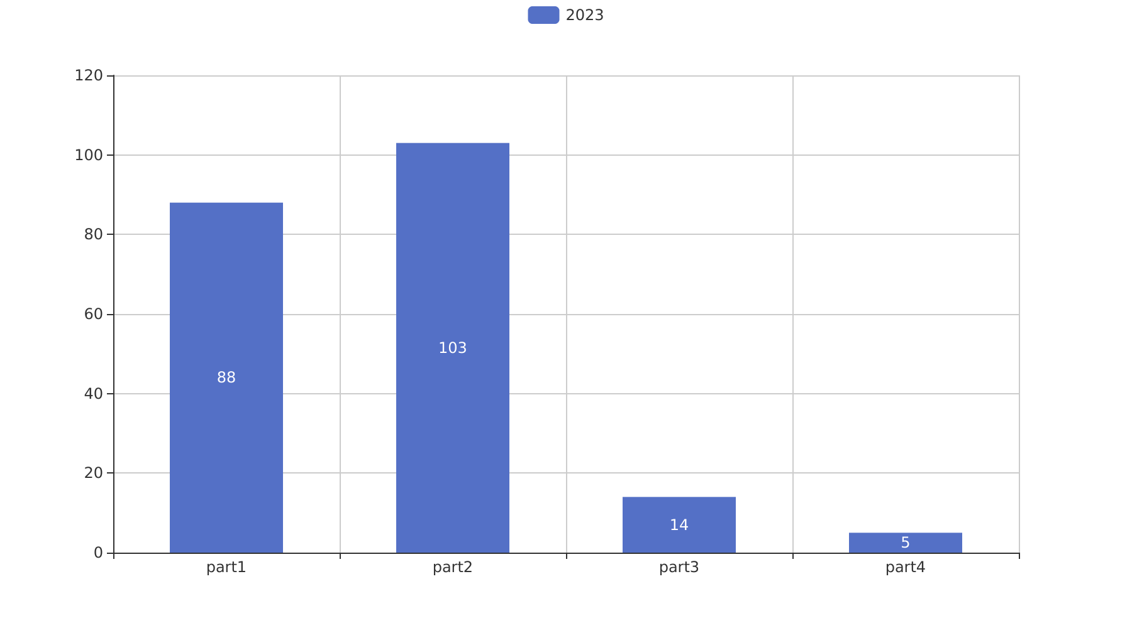

项目经费执行情况
2023年项目经费执行情况如下：总执行金额为8281.54万元。其中，军委机关执行金额为2621万元，占总执行金额的31.6%；各兵种及其他单位执行金额为3610.54万元，占比43.6%；国家部委执行金额为800万元，占比9.6%；集团公司执行金额为1050万元，占比12.7%；地方科研院所和高校执行金额为200万元，占比2.4%；地方企事业单位执行金额为0万元，占比0%。
从资金执行效率来看，各兵种及其他单位的执行金额最高，显示出在项目推进和资金使用上的较高效率。军委机关和集团公司的资金执行情况也较为突出，分别占总执行金额的31.6%和12.7%。国家部委和地方科研院所及高校的资金执行金额相对较低，但仍然在项目推进中发挥了重要作用。
在资金使用合规性和战略一致性方面，各主要单位均表现出较高的水平，确保了项目资金的有效利用和战略目标的实现。然而，地方企事业单位的资金执行金额为0，这可能反映出在项目立项和资金分配上存在一定的不平衡，需要进一步优化资源配置，提高资金使用效率。
总体而言，2023年的项目经费执行情况良好，各主要单位的资金使用效率和合规性均达到了预期目标，为项目的顺利推进提供了有力保障。

项目报告总结
2023年共立项210个项目，同比增加的具体数据未提供。项目类型分布：型号研制项目202个，涉火项目7个，重点跟踪项目5个。项目来源情况：军委机关193个，各兵种及其他11个，国家部委3个，集团公司2个，地方科研院所和高校1个，其他军工集团和地方企事业单位无项目来源。新增项目中，军委机关项目占绝大多数，占比91.9%（193个），其次是各兵种及其他项目，占比5.2%（11个）。
资金执行总额为8281.54万元，其中军委机关项目资金2621万元，占总执行资金的31.6%，各兵种及其他项目资金3610.54万元，占43.6%，国家部委项目资金800万元，占9.6%，集团公司项目资金1050万元，占12.7%，地方科研院所和高校项目资金200万元，占2.4%。平均执行率为100%，表明所有项目均按计划执行了预算。
负责单位的项目分配情况：ZB体系研究一部负责103个项目，ZB体系研究二部负责14个项目，DY与YX装备处负责5个项目，待定部门负责88个项目。预算执行率方面，数据未提供具体单位的执行情况，但总体执行率为100%，表明所有项目均按计划执行了预算。
拖期项目数量为9个，占总项目数的4.3%，表明项目管理中存在一定的延期风险，需进一步优化项目管理和监控机制，以提高项目按时完成率。

